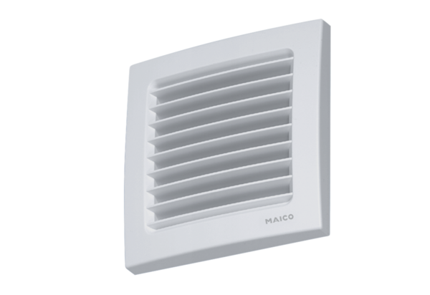Innengitter, einstellbar AZE 100 PVerpackungseinheit: 1 StückSortiment: K
Artikelnummer: 0059.0962Hersteller: MAICO

